TAREA 1
Quinta Entrega:
Grafos
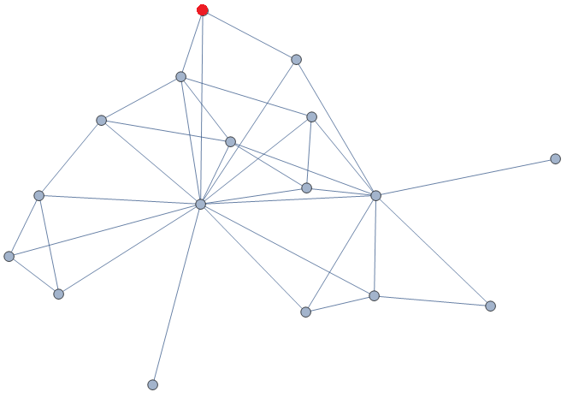

INTEGRANTES:
Andrés Monetta
Alejandro Clara
Sebastián Daloia
Contenido
Ejercicio 1 3
Parte a) 3
Parte b) 4
Parte c) 4
Parte d) 4
Ejercicio 2) 5
Parte a) 5
Parte b. i) 5
Parte b.ii) 6
Ejercicio 3) 7

Ejercicio 1

Parte a)

/*Pre: Portador ya infectado como activo. Inoculado ya infectado como inmune*/
PROCEDIMIENTO CantidadSanos(comunidad : Grafo, portador : vertice, inoculado : vertice )
VAR contador : entero
COMIENZO
contador=0
propagacion_BFS(portador)
sanos_BFS(inoculado, contador)
RETORNAR contador
FIN

PROCEDIMIENTO propagacion_BFS(portador : vertice)
VAR Q : Cola
u : Vertice
COMIENZO
marcar(portador)
insBack(a, Q)
Mientras no_vacia(Q)
u=primeroCola(Q)
desencolar(Q)
Para cada w adycente a u
Si w no marcado entonces
Si w esInmnune entonces
marcar(w)
Fin si
Si esSano(w) y u esActivo(u) entonces
setLatente(w)
marcar(w)
insBack(w)
Fin Si
Si esSano(w) y u esLatente(u) entonces
setActivo(w)
marcar(w)
insBack(w)
Fin Si
Fin si
Fin para
Fin Mientras
FIN

PROCEDIMIENTO sanos_BFS(inoculado: vertice, contador: entero)
VAR Q : Cola
u : Vertice
COMIENZO
insBack(inoculado)
Mientras NoVacia(Q)
u=primeroCola(Q)
desencolar(Q)
Para cada w adyacente a u
Si w no marcado entonces
marcar(w)
contador++
insBack(w)
Fin si
Fin Para
Fin Mientras
FIN

Parte b)
Todo camino que comience en un infectado y culmine en un sano debe contener entre sus vértices al inmune (inoculado), en caso contrario la infección no se detendría y continuaría el recorrido por la comundad.
Por lo que el subgrafo obtenido al borrar el vértice inmune contiene más componentes conexas que el original. Es decir el vértice inmune es un punto de articulación.

Parte c)
Realizar una recorrida para cada vértice, salvo el Activo inicial, guardar la cantidad de sanos que quedarían para el vértice que es inmunizado en cada pasada. Luego devolver al individuo que mayor de individuos sanos deje.

Parte d)
El grafo es conexo y no dirigido, se puede plantear la siguiente solución.
Hacer una recorrida DFS desde el activo.
Como el grafo es no dirigido no habrá aristas cross entre las ramas generadas del arbol.
Contar para cada rama del árbol generado por DFS la cantidad de vértices que tienen.
Elegir para inocular el vértice adyacente al activo en el árbol DFS que tenga más vértices en el camino hasta la hoja (sumidero).

Ejercicio 2)

Parte a)
Es posible solamente en el caso de que exista un camino simple que comunique a todos los activos y si existiese otro camino simple que comunique a todos los infectados latentes.
En otro caso existe al menos un infectado del otro estado que esté actuando como punto de articulación y evite la propagación de la cura.

Parte b. i)

EsPeorEscenario(comunidad : Grafo) : boolean

VAR esPeor: boolean

COMIENZO
esPeor=verdadero
Para cada v que pertenece a V
inicializar v como no marcado
Fin para
Para cada v
Si v no marcado entonces
esPeor=PeorEscenario_BFS(v)
Si esPeor== falso entonces
retornar esPeor
Fin si
Fin si
Fin para
retornar esPeor
FIN

PeorEscenario_BFS(v: vertice) : boolean
VAR Q : Cola
u : Vertice
esPeor : boolean
COMIENZO
esPeor= verdadero
marcar(v)
insBack(v, Q)
Mientras no_vacia(Q)
u=primeroCola(Q)
desencolar(Q)
Para cada w adyacente a u
Si w no marcado entonces
Si estado w == a estado u entonces
esPeor=falso
Fin si
marcar(w)
insBack(w)
Fin si
Fin para
Fin Mientras
RETORNAR esPeor
FIN

Parte b.ii)
El sugrafo inducido por los vértices en estado latente y el inducido por los vértices en estado activo cada uno de ellos no tiene aristas.

Ejercicio 3)
/*la funcion es inicialmente llamada con encontrado==FALSE, encontrado es pasado por referencia.
La lista es simple y se agregan los elementos al final */
PROCEDIMIENTO propagacion_DFS(v:vertice, ik: vertice,lista : Lista de vértices, &encontrado: boolean)

COMIENZO
marcar(v)
insLista(v, lista)
Para cada w adyacente a v
Si w no marcado y w diferente de ik y encontrado == falso entonces
propagacion_DFS(w, ik, lista, encontrado)
Sino si w igual a ik entonces
insLista(w, lista)
encontrado=verdadero
Fin Si
Fin para
Si UltimoLista(lista) es distinto a ik
borrarLista(v, lista)
Fin Si
FIN

